7.04.2020 wtorek
Temat: Wielkanocny stół.
- Na początek mała rozgrzewka, czyli piosenka z pokazywaniem różnych części ciała „Rączki robią klap, klap, klap”.

Link do piosenki: https://www.youtube.com/watch?v=LEl5rLWcNoI

Tekst piosenki:
Rączki robią klap, klap, klap. - klaszczemy
nóżki robią tup, tup, tup. - tupiemy
Tutaj swoją główkę mam – pokazujemy głowę
i na brzuszku sobie gram. – gramy rękami na brzuchu
Buźka robi am, am, am, - pokazujemy buzię
oczka patrzą tu i tam, - pokazujemy oczy
tutaj swoje uszka mam – pokazujemy nos
i na nosku sobie gram. – gramy palcami na nosie

- Przyjrzyj się ilustracji przedstawiającej wielkanocny stół i wskaż: jajka – pisanki, koszyczek wielkanocny – święconkę, baranka, kurczaczki oraz babkę (ciasto).
Następnie powiedz, co znajduje się na wielkanocnym stole.
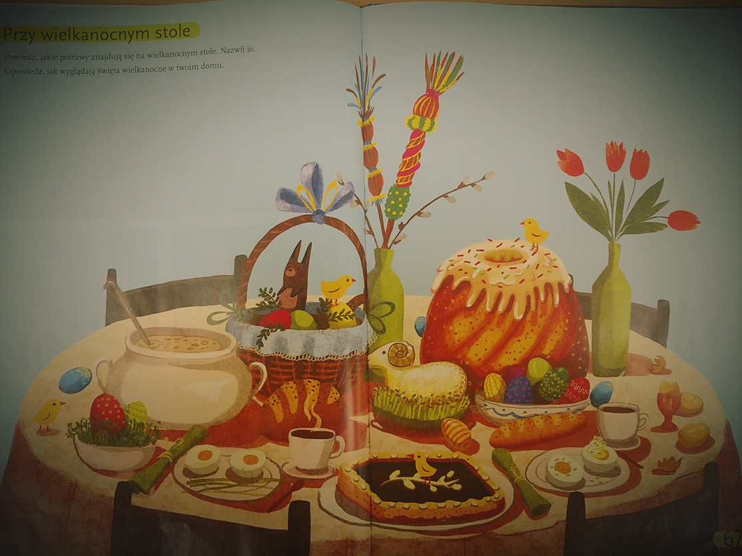

- Aby umilić dzieciom czas, zapraszamy do obejrzenia filmiku o Wielkanocy. Nagranie powstało w przedszkolu, a więc dzieci będą mogły chociaż na chwilę przenieść się
w to miejsce.

Link do filmiku: https://www.youtube.com/watch?v=f1GtzeqkRZM

- Połącz w pary takie same obrazki.
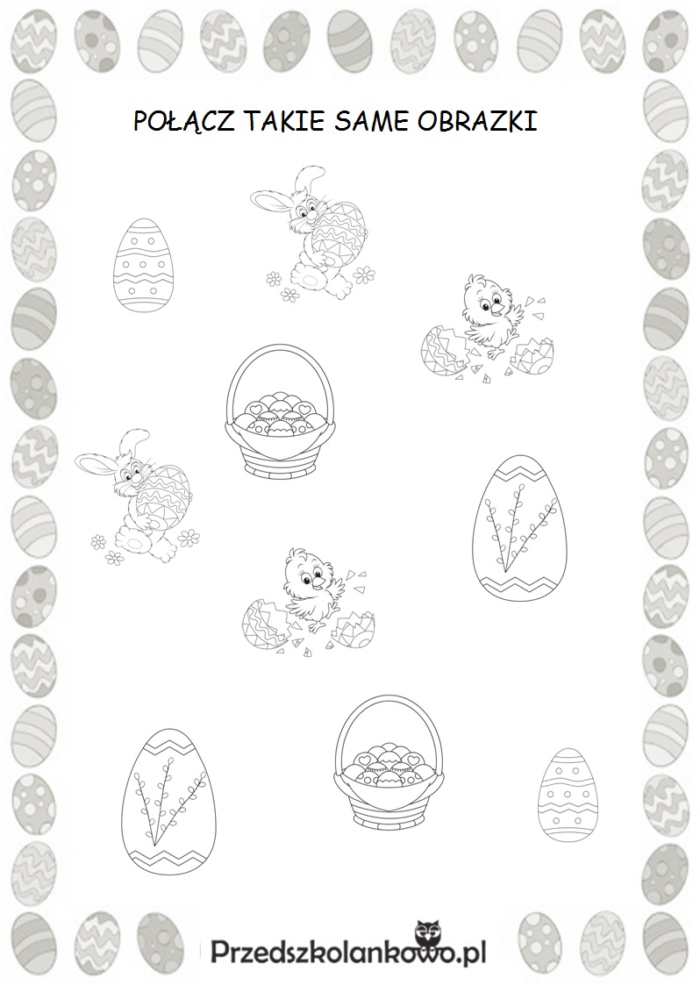
- Zabawa ruchowa z elementem skłonu „Jajeczka do koszyczka” z wykorzystaniem gazety i koszyka.

Najpierw dzieci przygotują gazetę i formułują małe jajeczka – kuleczki (najlepiej
4 szt. - utrwalenie przeliczania w tym zakresie). Wkładają jajeczka do koszyka
i przeliczają do 4. Następnie rodzic lub rodzeństwo rozkłada jajeczka w różne miejsca w pomieszczeniu, tak żeby dziecko nie widziało gdzie zostały odłożone.
Zadaniem dziecka jest odnalezienie ukrytych jajek (można wykorzystać znaną wszystkim zabawę ciepło – zimno), umieszczenie ich w koszyczku i sprawdzenie czy ilość jajeczek zgadza się z tym ile było na początku, powinny być 4.

- Gimnastyka buzi i języka.
Do przeprowadzenia zabawy potrzebna będzie kostka do gry. Gracze rzucają,
a następnie wykonują zadanie przypisane do wylosowanej ilości oczek. Podczas zajęcia dzieci przeliczają oczka wskazując paluszkiem element zbioru (oczka na kostce).
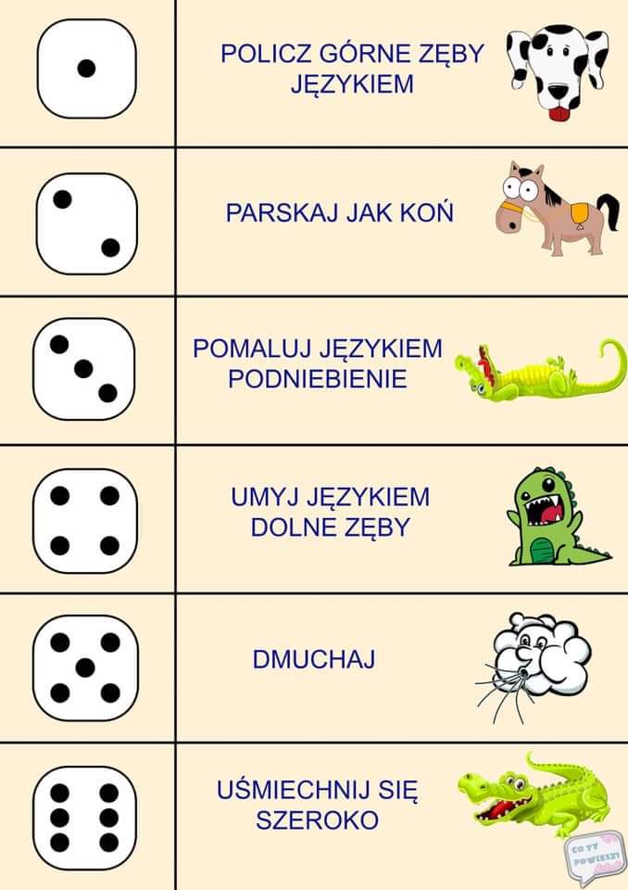

- Praca plastyczna „Harmonijkowy kurczaczek” lub/i „Harmonijkowe jajko”.

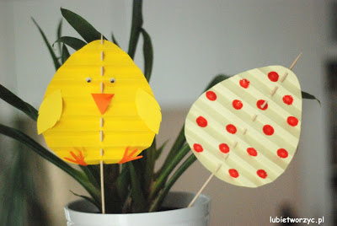

Do wykonania pracy można wykorzystać instrukcje umieszczone na stronie internetowej.

Link strony do wykonania ozdób:
http://lubietworzyc.blogspot.com/2017/03/harmonijkowe-jajko-i-kurczaczek.html

